Муниципальное общеобразовательное учреждение
Ш
К
О Г
Л А
Ь З
Н Е
А Т
Я А

июнь
29
среда
2011 год

№ 18(42)

«Репьевская средняя общеобразовательная школа»
Ученикам, Учителям, Родителям
Мы вместе

Выпускной бал /репортаж с места события/
С детства каждый ребенок мечтает о том времени, когда он станет самостоятельным и взрослым. Проходят годы и, наконец, юное создание, которое еще совсем недавно бегало по школьному двору с бантами и ранцем за плечами покидает школьные стены и для него звучит последний в его жизни школьный звонок. Любимые учителя, детские переживания и первая любовь уходят на второй план, впереди открывается широкая дорога жизни.
Выпускники отправляются шагать по жизни твердой и уверенной поступью, но, сколько бы лет не прошло, каждый из них будет с теплом и добротой вспоминать свои школьные годы.
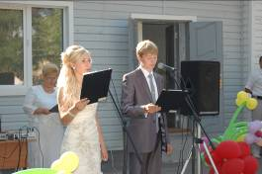
24 июня 2011 г. возле школы ещё за несколько часов до начала торжества было многолюдно. И вот в 18.00 час. …
Под звуки фанфар выходят ведущие Хуторная Марина и Писаревский Алексей.
Было всё, как будто бы вчера.
И учитель первый, и уроки.
А теперь прощаться нам пора
С детством перед дальнею дорогой.
Не забыть уже нам школьный дом.
Всех учителей и все предметы.
Добротой, заботой и теплом
Каждый день здесь были мы согреты...
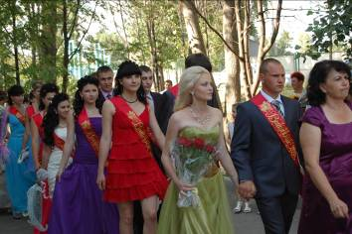
Сегодня вечер праздничный, особый:
Об этом догадается любой.
Для всех пусть станет торжественным и добрым
Последний школьный день их, выпускной!
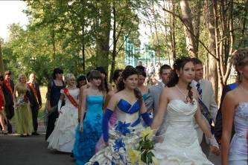
Ведущие приглашают выпускников на прощальный школьный праздник.
Идут выпускники! Дорогу шире!
Они ещё чуть-чуть ученики...
Побольше радости им в мире,
Поменьше горя им в пути.
Пусть вновь звучат аплодисменты
Выпускникам Репьёвской школы
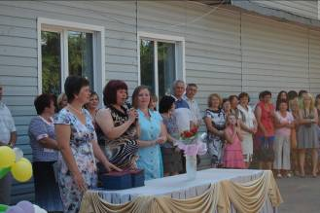
Они достойны комплиментов!
Они - честь нашей школы!
Усердно и настойчиво учились:
На стадионе и на сцене - равных нету!
Для будущего школы потрудились,
А, может, даже и для всей планеты!
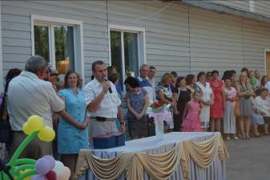
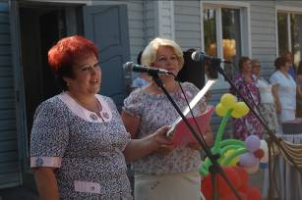
Торжественная часть выпускного вечера объявляется открытой. Звучит Гимн Российской Федерации. Слово для приветствия выпускников предоставляется директору школы Гостевой Елене Ивановне. Виновников праздника поздравил глава Репьевского сельского поселения Перфильев Р. Н.
Дорога к выпускному балу была длинной. А всё начиналось одиннадцать лет назад.
В первый погожий сентябрьский денёк, когда они впервые переступили порог школы и услышали добрый голос первых учителей. Ребят приветствуют учителя начальных классов Ильина Галина Ивановна и Волвенкина Наталья Николаевна.
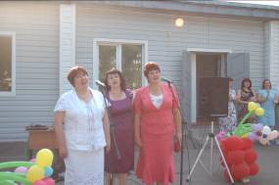
Стара, как мир, эта школьная драма-
С детьми прощается классная дама.
Она их недавно за двойки гоняла,
Звонила домой, за прогулы ругала.
Но а теперь говорит: «Эти дети...
Самые лучшие на планете!»
И снова приветствие в адрес выпускников. Дружными аплодисментами ребята встречают классных руководителей Каптелову Ольгу Андреевну, Бондареву Ольгу Николаевну, Доманову Наталью Ивановну.
Уважаемые родители, бабушки и дедушки!- это обращается выпускница Казбанова.
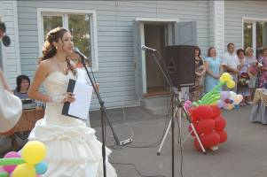
Поздравляем и вас с «окончанием школы». Вы внесли свой вклад, чтобы выпускник получил аттестат.
Мы в этот час сказать ещё должны
О тех, кто подарил нам жизнь,
О самых близких в мире людях.
О тех, кто помогал расти,
И помогать ещё во многом будет.
Незримо следуют родители за нами,
И в радости, и в час, когда пришла беда.
Они стремятся оградить нас от печалей,
Но мы, увы, их понимаем не всегда.
Вы нас простите, милые, родные,
У нас ведь, кроме вас, дороже нет людей.
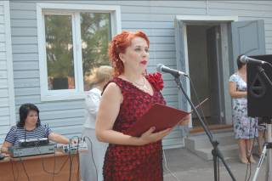
Как говорится, дети - радость в жизни,
А вы для нас - опора в ней!
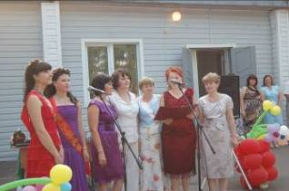
От имени родителей к выпускникам обращается Шиленко Светлана Сергеевна, а затем и музыкальное поздравление.
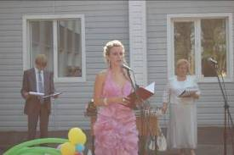
От имени выпускников выступает Данилова Светлана.
Вы Учитель с буквы большой,
С молодой и прекрасной душой!
Сколько долгих лет, сколько зим
Отдаёте душу вы молодым!
И поэтому душа много лет
Остаётся молодой - вот секрет вашей жизни.
Пусть и дальше она будет счастья и здоровья полна! /Это обращение к учителям выпускников/.
Сегодня мы слова прощанья говорим!
За всё хорошее, что было в этих стенах,
Мы вас, учителя, благодарим!
Сегодня мы навсегда оставляем наш родной дом, нашу родную школу. Одиннадцать лет, проведённых в этих стенах, были самыми светлыми и радостными днями нашей жизни. Мы бесконечно благодарны всем учителям, работникам школы, завучам, директору за всё, что они для нас сделали. Мы никогда вас не забудем.
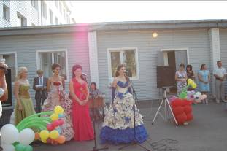
Галстуки, бусы, бальные платья.
Каждый принёс самый лучший букет.
Слёз и улыбок сегодня истратили
Вперёд намного и много лет.
А вечер танцует с нами,
И головы юность кружит
А вечер искрится, сверкает огнями
И в дальние дали манит.
И, кажется, кружится в вихре вальса
Душистый весенний школьный сад.
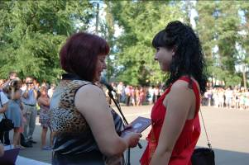
И школьный кораблик от нас умчался
На целых одиннадцать лет назад.
Вот и приходит час расставания,
В небе высоком звёзды зажглись.
Вечер прощальный, цветы, пожелания,
А впереди у нас - целая жизнь.
И, наконец, наступает самая торжественная минута вечера - вручение аттестатов. К микрофону подходит директор школы Гостева Елена Ивановна. Она вручает аттестаты ребятам.
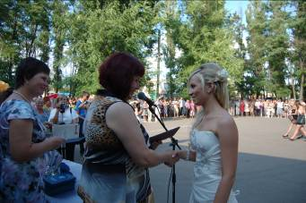
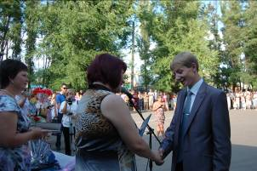

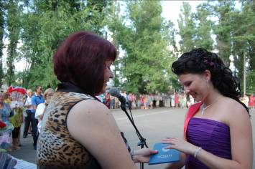
Вручение аттестатов

Пролетели годы незаметно –
До свиданья, школа навсегда!
Знай, минуту расставанья эту
Ты забыть не сможешь никогда!
Воплотить мечту свою старайся
И в большую жизнь смелей иди!
В дружбу верь, в себе не сомневайся –
Ждут успех и счастье впереди!
Торжественная часть вечера объявляется закрытой.
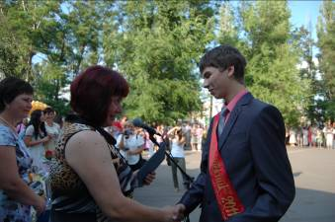
После небольшого перерыва все выпускники строятся и направляются на площадь, где будет проходить районный выпускной бал.
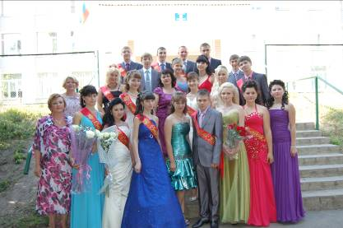
Счастливого пути, дорогие выпускники!

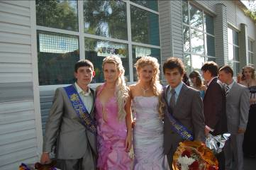
А эти снимки были сделаны перед началом праздника
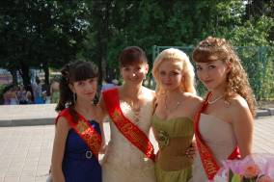

Районный выпускной бал
В конце прошлой недели по стране прокатилась волна выпускных балов. Во взрослую жизнь вступили и более ста вчерашних репьевских школьников. Уже пятый год подряд проводится районный выпускной бал.
В районном центре собрались выпускники, их родители, близкие, друзья и учителя из восьми школ: Репьевской, Бутырской, Колбинской, Краснолипьевской, Истобенской, Новосолдатской, Платавской и Россошанской. В этом году аттестаты получил 101 репьевский выпускник. Из них 15 окончили школу с медалями: шесть - с золотыми и девять - с серебряными.
Праздник проходил на площади Победа райцентра. Здесь царила атмосфера подлинного народного гулянья. Ещё за час до открытия бала на площадь начали стягиваться жители и гости, заиграла музыка, с лотков продавали сувениры.
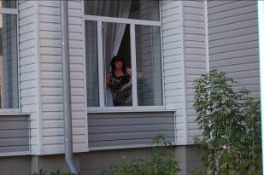
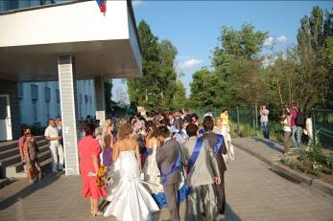
В 19.30 час. все выпускники района собрались возле здании МОУ «Репьевская школа», где они готовились к своему «параду». В последний раз мельком взглянули на себя в зеркало, разобрали букеты, сказали несколько тёплых слов классному руководителю, и все - пора бежать на школьный двор. Здесь вчерашние ученики разбились на пары и выстроились в колонну, которая двинулась по ул. Воронежской к площади. Взволнованные ребята, как и одиннадцать лет назад, в первом классе, шли, держась за руки, в сопровождении любимых учителей. Но к радости примешивалась и нотка грусти - ведь это их последний праздник в стенах родных школ. К тому же впереди - волнительная пора поступления в вузы. Кто-то уже решил, куда будет поступать, а кто-то пока пребывает в раздумьях.
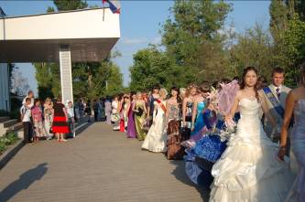
В последний раз…

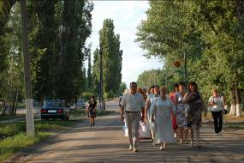
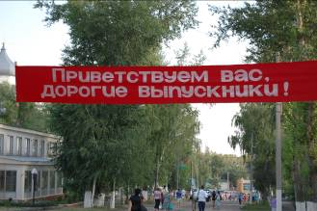

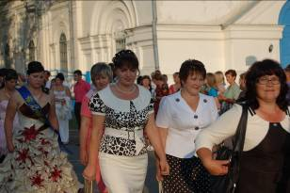
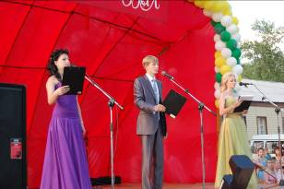

Ведущие праздники

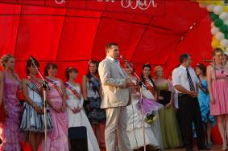
Ведущие объявляют гостей праздника. Слово для поздравления предоставляется Ельчанинову Михаилу Петровичу - главе администрации Репьевского муниципального района. Следует заметить, что в первой половине этого дня Совет депутатов Репьевского муниципального района Воронежской области единогласно избрал на должность главы Администрации района Михаила Ельчанинова. До назначения Ельчанинов возглавлял Администрацию Семилуского района. О своем решении перейти на работу в наш район, где родился и вырос, Михаил Петрович Ельчанинов сообщил губернатору в ходе состоявшейся 23 июня рабочей встречи. Алексей Гордеев поддержал решение Ельчанинова принять участие в конкурсе на замещение должности главы Администрации Репьевского района и заверил, что в случае утверждения депутатами его кандидатуры (а это и произошло) району будет оказана необходимая поддержка в решении насущных проблем.
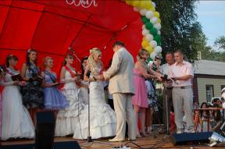
Школьные годы... Это понятие объединяет людей всех поколений. Каждый с грустью вспоминает это чудесное время. Здесь необыкновенно мечталось, здесь всё делалось впервые, был первый звонок, первое сентября, первый раз в первый класс, первые слова, которые научились писать, первые открытия тайн природы, смысла и красоты человеческой жизни.
Внимание, район, гордись!
Сегодня выпускаешь в жизнь
Свою надежду и элиту,
Кем вскоре будешь знаменитым!
Кто показал всю силу знаний,
Стараньем заслужил медали!
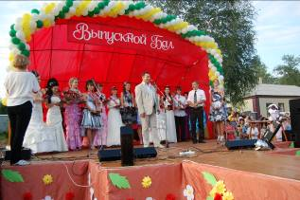
На сцену приглашаются все медалисты. Среди них и выпускники нашей школы: Данилова Светлана (золотая медаль), Лыскина Анастасия, Лещенко Юлия, Казбанова Юлия, Хуторная Марина (серебряные медали). Из 15 медалистов 10 учащиеся Репьевского школьного округа.
Медали выпускникам вручил Ельчанинов П. М., а подарки Власов Владимир Ильич – помощник депутата Воронежской областной Думы Князева А. В., Почетный работник образования.
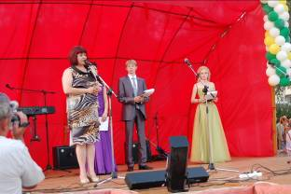
Выпускников тепло поздравил Благочинный Репьевского церковного округа протоирей отец Алексий.
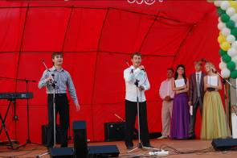
От всех директоров образовательных учреждений выступила Гостева Елена Ивановна.
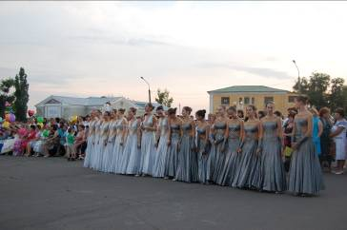
На протяжении всего праздника звучали песни, стихи в исполнении ансамбля «Ровесник», Андрея Сахарова, Дмитрия Токмачева и др.
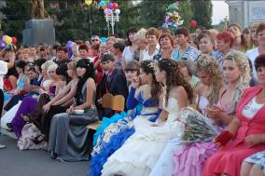
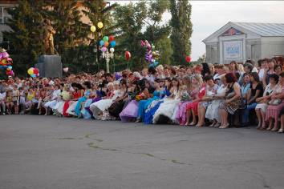
Дорогие друзья! Уважаемые учителя, родители!
Как жаль, что так быстро пролетели наши школьные годы. Мы уходим во взрослую жизнь. Но в душе у нас всегда будет жить частичка детства.
И мы говорим огромное спасибо всем, кто эти годы был рядом с нами.
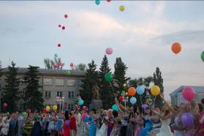
Мы благодарим всех организаторов за этот чудесный праздник. И в знак нашей признательности, на память от выпускников 2011 года мы передаем эту игрушку-символ года в наш Народный краеведческий музей. (Вручают игрушку директору РКДЦ Сахарову А.В.)
Дорогие друзья, мы, выпускники 2011 года, продолжая школьную традицию, приносим «Клятву верности родной школе».
Цитата номера
Талант должен угадать время. Талант и время нерасторжимы.
Мэтью Арнольд

Все выпускники встают. Ведущий Писаревский Алексей зачитывает текст клятвы:
«Мы, выпускники школ Репьевского района 2011 года, торжественно клянемся: быть верными родной школе, не забывать своих учителей и одноклассников, служить верой и правдой любимой Родине, добиться успеха в жизни, чтобы родная школа могла нами гордиться! Клянемся!» Все: Клянемся! Клянемся! Клянемся!
Звучит песня «Подари улыбки миру» и в небо взлетают воздушные шары.

Удивительное событие – Выпускной бал. Какой же бал без замечательного вальса? По доброй традиции звучит музыка. Ансамбль «Ровесник» выпускники, гости танцуют вальс.

А в 23.00 час. – праздничный салют.
Выпускники, вы на пороге новой жизни. Что ждет впереди? Какие просторы открывает перед Вами жизнь? Но спустя много лет вы не раз вспомните самый интересный и грандиозный праздник – выпускной вечер в школе.
Во время праздника мы побеседовали с М. А. Щетининой.
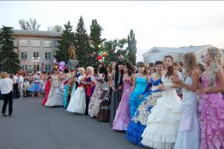
- К сожалению, большая часть выпускников стремится уехать из родных мест в Воронеж или даже в столицу, - рассказала заместитель главы администрации Репьевского муниципального района по социальным вопросам Марина Алексеевна Щетинина. - Но всё-таки есть и такие, кто после получения высшего образования возвращается домой. Как правило, это ребята, которые поступили в вузы по целевым направлениям. Мы сотрудничаем с Воронежской медицинской академией, аграрным и педагогическим университетами. В родном селе молодые люди устраиваются на работу в школы, больницы, на местные сельскохозяйственные предприятия. Муниципальные власти поддерживают их, помогают материально, обеспечивают жильём. Репьевские ребята охотно осваивают и такие профессии, как юрист, программист, архитектор, специалист по связям с общественностью.
Марина Щетинина, кстати, сама несколько лет была директором МОУ «Бутырская школа», а затем зам. директора в нашей школе, и потому с уверенностью может сказать: нынешняя молодежь в будущее смотрит с оптимизмом. Сама жизнь заставляет ребят быть образованными и целеустремлёнными.
Посмотреть на выпускников пришли сотни жителей района. Многие приехали в Репьевку из соседних сёл. Всякий раз, когда вручали очередной аттестат, площадь взрывалась аплодисментами. Выпускники гуляли до утра и долго не хотели расходиться, ведь этот бал - последняя остановка на пути во взрослую жизнь.
Сегодня в номере
Выпускной бал 1 – 4 стр.
Районный выпускной бал 5 – 8 стр.

Наш адрес: 396370 Воронежская обл., с. Репьевка, ул. Спортивная, 11; тел. 8 (47374) 2-15-05, 2-15-06,
E-mail: repevkasch@mail.ru Соучредители: совет лидеров классов, администрация и родительский комитет школы. Тираж 20 экз. Электронный вариант газеты на сайте школы http://repevkasch.narod.rи

